Hvordan sette MITTNMF som startside:

I Chrome, velg de tre prikkene i øverste høyre hjørne
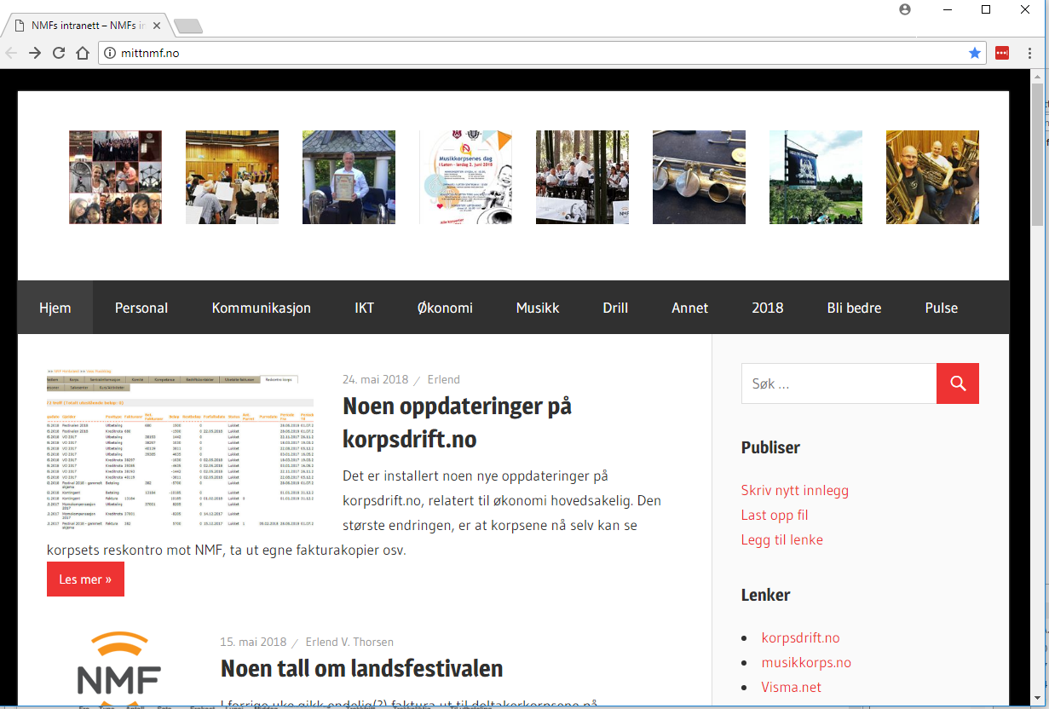
Velg INNSTILLINGER i menyen:
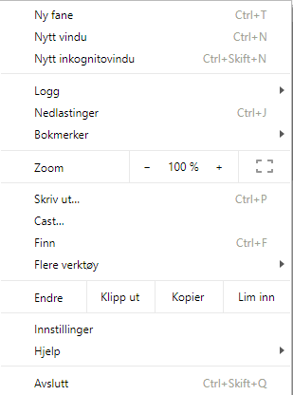

Bla ned til avsnittet «Ved Ooppstart», og marker ‘Åpne en bestemt side eller et sett med sider’, deretter velg ‘Legg til en ny side’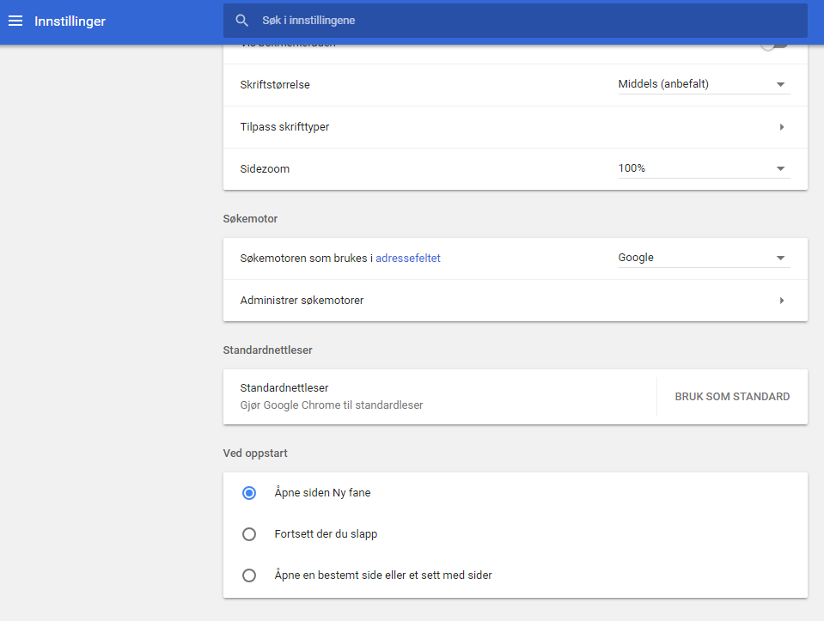
Skriv inn http://mittnmf.no og trykk ‘LEGG TIL’
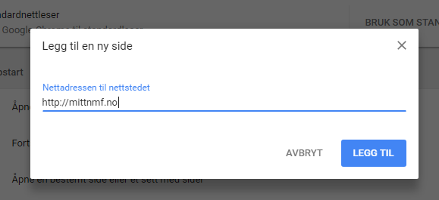
Du kan ev legge til flere sider som åpnes automatisk, men merk at for hver side du legger til tar det lenger tid å åpne Chrome.

Firefox

I Firefox, velg de tre streken i øvre høyre hjørne:
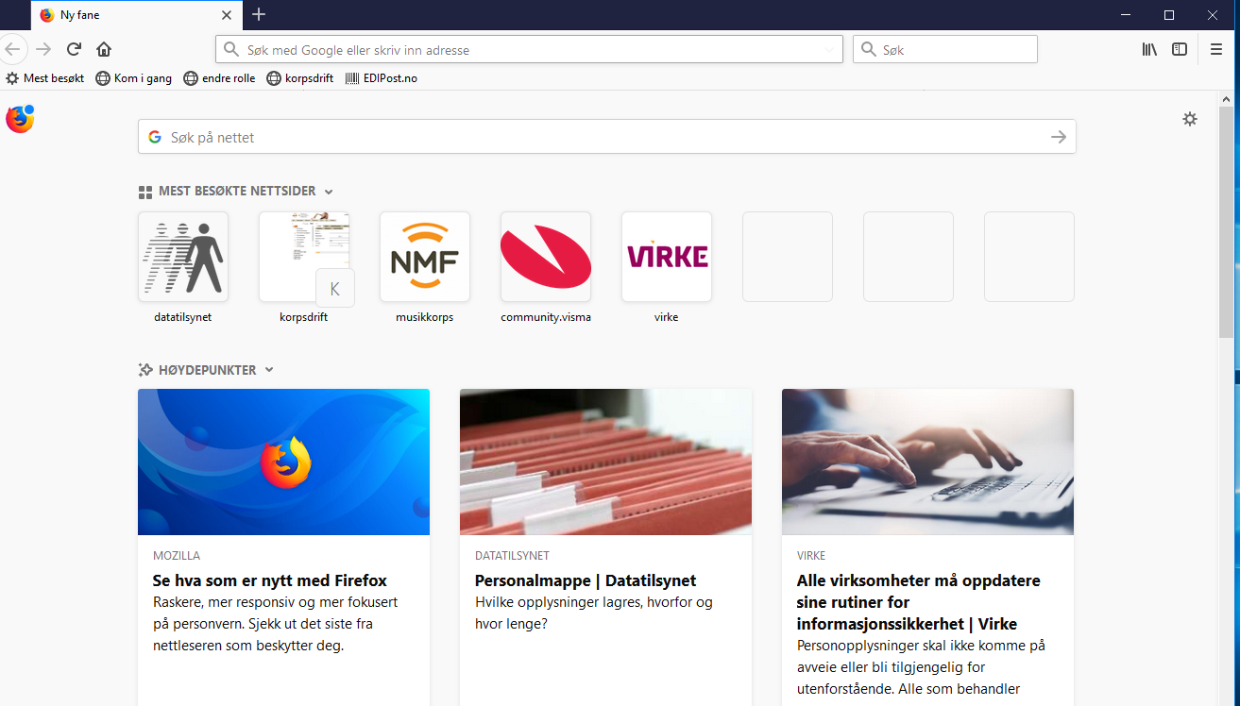
Velg INNSTILLINGER, og du havner her:
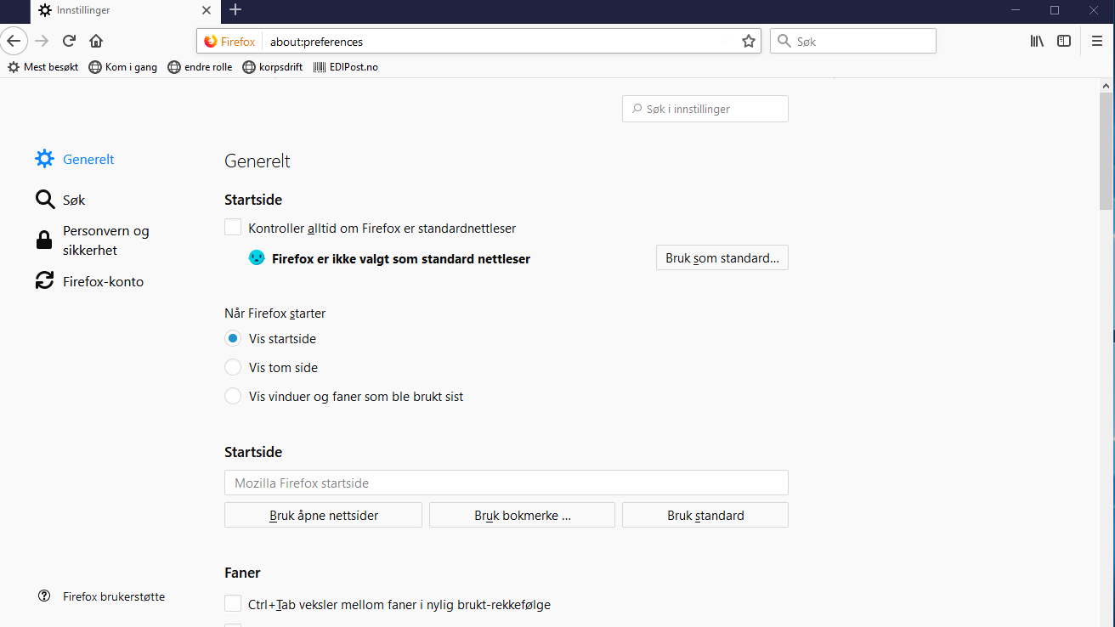

Legg inn http://mittnmf.no i feltet STARTSIDE, og trykk pil eller TAB for å gå ut av feltet.
Lukk Firefox, og start på nytt.
Edge
I Edge velger du de tre prikkene i øvre høyre hjørne:
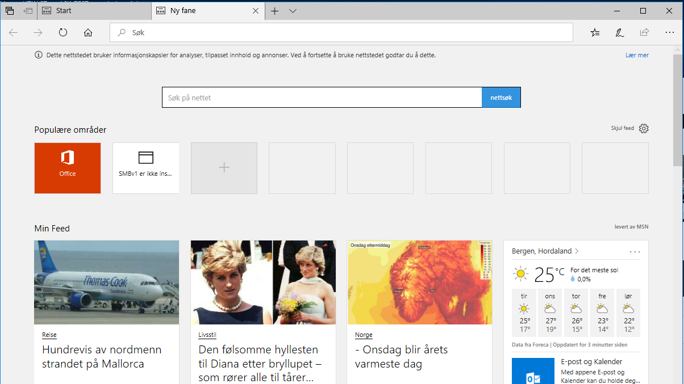
Deretter INNSTILLINGER, og du havner her:
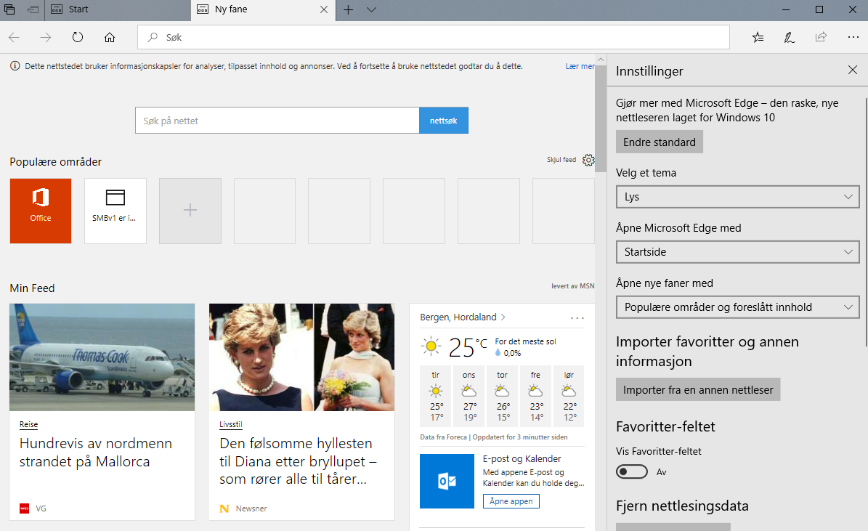
Klikk i feltet under ‘ÅPNE MICROSOFT EDGE MED’, og velg ’En bestemt side eller sider’
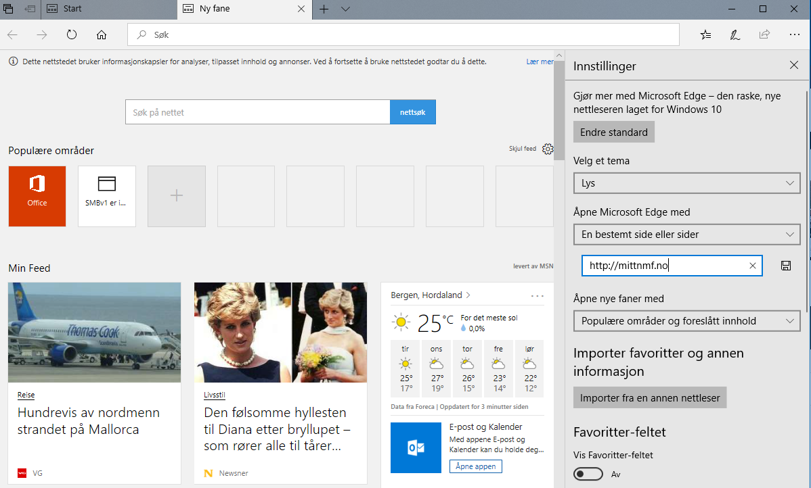
Skriv inn http://mittnmf.no i det hvite feltet (URL), og trykk på diskett-ikonet til høyre for feltet. Igjen kan du legge til flere sider om ønskelig, men som for de ørige: hver ny side tar ekstra tid og kapasitet.

Bruker du andre nettlesere?

Prøv selv under innstillinger, de fleste er som vist over ganske like. Får du det ikke til: Send en mail til oddp@musikkorps.no så klarer vi det kanskje sammen.

